Ngày soạn: 07/12/2024 Ngày dạy: 10/12/2024 Dạy lớp: 6
CHỦ ĐỀ 4: TÌNH BẠN BỐN PHƯƠNG
TIẾT 1:
- HỌC HÁT: BÀI HÁT TÌNH BẠN BỐN PHƯƠNG
- TRẢI NGHIỆM VÀ KHÁM PHÁ
I. MỤC TIÊU

1. Về kiến thức:
- Học sinh hát đúng cao độ, trường độ, sắc thái của bài hát tình bạn bốn phương, biết hát kết hợp gõ đệm, bước đầu biết biểu diễn bài hát kết hợp gõ đệm bằng nhạc cụ gõ
- Trải nghiệm và khám phá: Làm nhạc cụ gõ bằng vật liệu, đồ dùng đã qua sử dụng.
2. Về năng lực:
Năng lực chung:
- Chủ động thực hiện các nhiệm vụ, biết giao lưu, hợp tác, hoạt động nhóm để hoàn thành nhiệm vụ.
Năng lực đặc thù
- Hát đúng cao độ, trường độ, sắc thái, lời ca bài hát
- Cảm nhận được giai điệu, nội dung, sắc thái của bài hát Tình bạn bốn phương
- Biết tự sáng tạo thêm các ý tưởng để thể hiện bài hát Tình bạn bốn phương, biết hát kết hợp gõ đệm

3. Về phẩm chất:

- HS có ý thức, trách nhiệm, hỗ trợ nhau theo nhóm để tìm hiểu các nội dung bài học.

- Qua giai điệu lời ca của bài hát Tình bạn bốn phương HS thêm yêu quê hương đất nươc, yêu thích những làn điệu dân ca.
- Biết tôn trọng, đoàn kết, nhân ái với bạn bè ở khắp năm châu.
II. THIẾT BỊ DẠY HỌC VÀ HỌC LIỆU
- Đàn phím điện tử, maracas.
- Đàn và hát thuần thục bài Tình bạn bốn phương.
- Thực hành thuần thục các hoạt động trải nghiệm và khám phá.
- Các dụng cụ và vật liệu để làm nhạc cụ gõ tự tạo: dao, kéo, chai nhựa, nắp chai nhựa, lõi giấy, băng dính, kẹp ghim, khuy áo, hạt cườm,...
III. TIẾN TRÌNH DẠY HỌC
1 hoạt động 1. Hoạt động khởi động( Mở đầu)
a. Mục tiêu: Tạo hứng thú cho HS vào bài học và giúp HS có hiểu biết ban đầu về bài học mới
b. Nội dung: HS quan sát GV, thực hiện theo yêu cầu
c. Sản phẩm: HS thực hiện theo yêu cầu của GV
d. Tổ chức thực hiện:
-GV cho HS cùng hát và vỗ tay theo nhịp bài hát đã học từ Tiểu học: Bốn phương trời.
- HS thực hiện nhiệm vụ.
- GV dẫn dắt vào bài:Trái đất của chúng ta có gần 8 tỉ người, tất cả đều cùng chung sống dưới bầu trời hòa bình, tất cả đều là anh em và bè bạn. Bài học hôm nay chúng ta sẽ cùng tìm hiểu bài hát: Tình bạn bốn phương.
2. Hoạt động 2. Hình thành kiến thức mới
2.1 Nội dung 1: Tìm hiểu bài hát Tình bạn bố phương
a. Mục tiêu:HS hát đúng cao độ, trường độ, sắc thái bài Tình bạn bốn phương; biết hát kết hợp gõ đệm, đánh nhịp hoặc vận động.
b. Nội dung: HS quan sát SGK, thảo luận, trả lời câu hỏi
c. Sản phẩm:Câu trả lời của HS
d. Tổ chức thực hiện:
HOẠT ĐỘNG CỦA GIAOS VIÊN | HOẠT ĐỘNG CỦA HỌC SINH
Bước 1: Chuyển giao nhiệm vụ:  -Quan sát bài hát tình bạn bốn phương và nghe bào hát mẫu  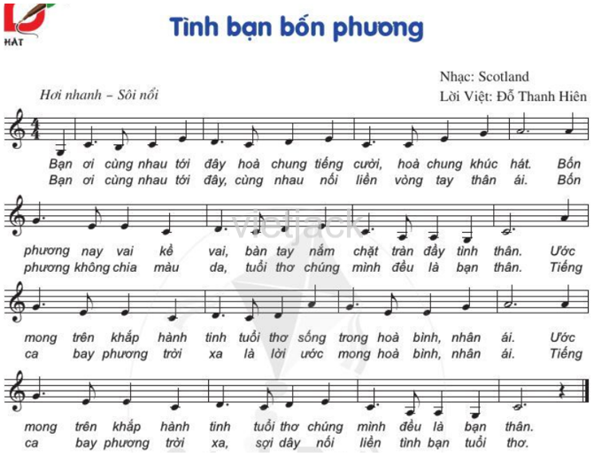  - GV hướng dẫn HS khởi động giọng hát.  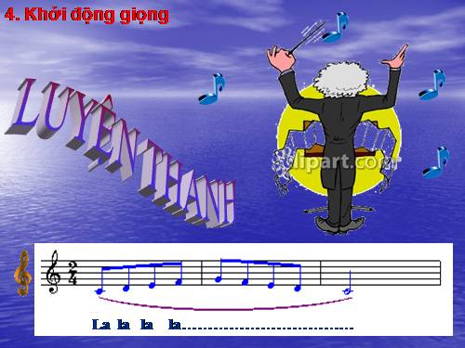  - GV dạy HS hát từng câu của lời 1, ghép nối các câu theo lối “móc xích”: câu  hát 1 nối với câu hát 2; câu hát 3 nối với câu hát 4.  + Câu 1: Bạn ơi ... khúc hát.  + Câu 2: Bốn phương ... tình thân.  + Câu 3: Ước mong nhân ái.  + Câu 4: Ước mongbạn thân.  - GV lưu ý HS: câu 2 và câu 4 có giai điệu giống nhau; tất cả 4 câu hát có tiết tấu giống nhau.  GV bắt nhịp cho HS hát cả bài  - GV đàn theo giai điệu để HS tập hát lời 2.  - GV cho HS hát hoàn chỉnh cả bài hát tình bạn bốn phương  - GV hướng dẫn HS hát cả bài, kết hợp vỗ tay nhịp nhàng, thể hiện sắc thái vui tươi, sôi nổi.  - GV yêu cầu HS trình bày bài hát theo tổ, nhóm, cá nhân.  Bước 2: Thực hiện nhiệm vụ:  + HS thực hiện các yêu cầu của GV  + GV quan sát, hỗ trợ, hướng dẫn HS thực hiện.  Bước 3: Báo cáo, thảo luận:  + HS trả lời câu hỏi  + HS học hát theo hướng dẫn của GV  + Các tổ tập hát và sửa cho nhau.  Bước 4: Kết luận, nhận định:  + GV đánh giá nhận xét, bổ sung nội dung bài hát cùng HS | 1. Tìm hiểu bài hát  - Tác giả: Đỗ Thanh Hiên (lời việt)  HS nghe bài hát mẫu  Luyện giọng  SH học hát từng câu  SH hát câu 1,2  HS hát hoàn chỉnh lời 1  HS hát lời 2  HS hát hoàn chỉnh cả bài hát  HS hát kết hợp gõ đệm theo bài hát  Nhóm, cá nhận thực hiện
2.2 Nội dung 2. Trải nghiệm khám phá .
a. Mục tiêu: Giúp các em học sinh biết làm nhạc cụ như thanh phách …
b. Nội dung: HS tự làm một số nhạc cụ bằng các phế liệu đã qua sử dụng như
chai , lọ nhựa ...
c. Sản phẩm:HS làm nhạc cụ từ phế liệu đã qua sử dụng
d. Tổ chức thực hiện:
- GV cho hs làm theo nhóm mỗi nhóm làm từ 2 nhạc cụ từ phế liệu đã qua sử dụng
- GV gọi đại diện các nhóm lên trình bày nhạc cụ của nhóm minh đã làm.
- GV gọi các nhóm nhận xet- GV nhận xét và gõ đệm vào một câu hát trong bài.
3. Hoạt động 3. Luyện tập
a. Mục tiêu : HS luyện tập phần nội dung đã học.
b. Nội dung : GV luyện đọc, HS thực hiện theo
c. Sản phẩm : HS hát ôn lại bài hát Tình bạn bốn phương.
d. Tổ chức thực hiện :
- GV yêu cầu HS tập hát lại bài hát Tình bạn bốn phương.
- GV yêu cầu các nhóm lên thể hiện trước lớp .
- GV nhận xét, đánh giá kĩ thuật luyện của HS, chuẩn kiến thức.
4. Hoạt động 4. Vận dụng
a. Mục tiêu:Từ bài tập trên, học sinh vận dụng làm nhạc cụ gõ bằng vật liệu, đồ dùng đã qua sử dụng.
b. Nội dung: HS trình bày
c. Sản phẩm: Kết quả thể hiện của HS.
d. Tổ chức thực hiện:
- GV yêu cầu HS quan sát và nghe âm thanh của nhạc cụ.
- GV nhận xét, đánh giá, chốt lại yêu cầu của tiết học và nhận xét giờ học.

